武汉大学2016-2017学年第二学期期末考试线性代数C试题（A）参考解答
一、（8分）不求出行列式的值,用行列式的性质,判断行列式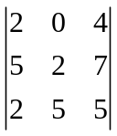能被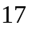整除.
解 因为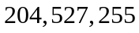都能被整除.所以第一列的100倍,第二列的10倍加到第三列得204,527,255,而这三项能提出公因子17.故原行列式的值能被17整除.
二、（10分）什么样的矩阵满足下面等式：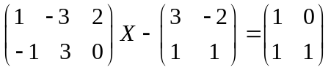.
解 设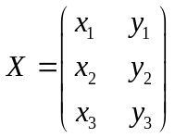 则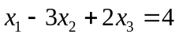 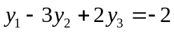
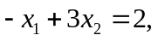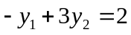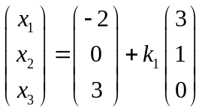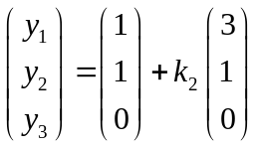
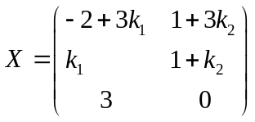(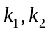为任意实数）
三、（10分）设矩阵的伴随矩阵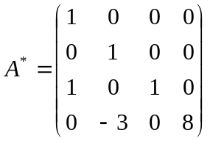，且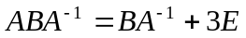。求矩阵.
解：由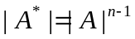，有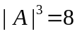，得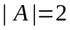。
用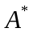，左右乘方程的两端，得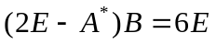
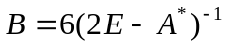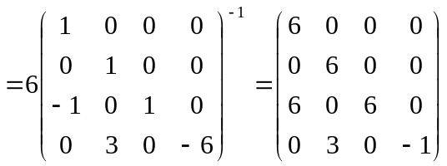
四、（10分）计算阶行列式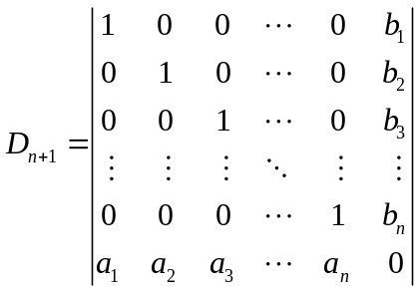的值。
解 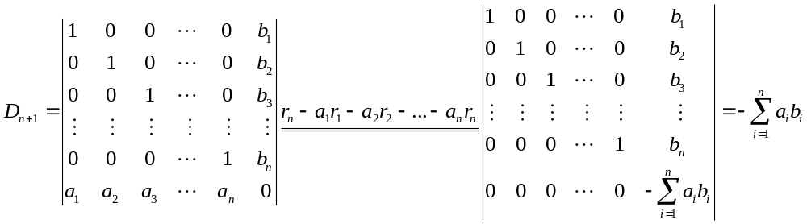
五、（12分）求向量组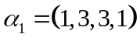,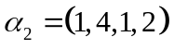,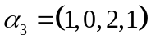,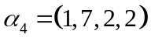的秩及一个最大无关组，并用最大无关组线性表示向量组中其它向量。
解 令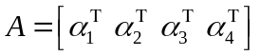，对作初等行变换：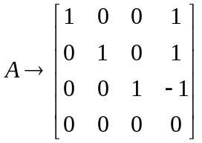
故给定向量组的秩为。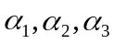是一个最大无关组。且 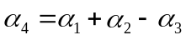
六、（6分）设向量组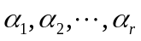是齐次方程组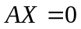的一个基础解系，向量不是方程组的解，求证：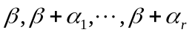线性无关。
证明：假设线性有关，则存在不全为零的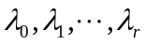使得
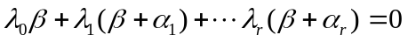，
于是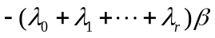=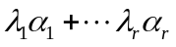，
又由于的线性无关性知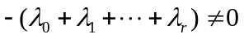，于是
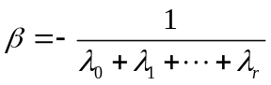（），这与已知向量不是方程组的解矛盾。
七、（10分）已知三阶方阵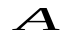 满足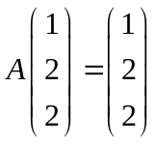，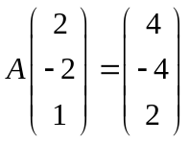，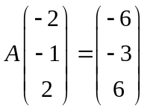，
(1)求.（2）计算行列式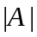和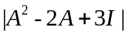的值；（3）判断是否为正定矩阵。
解： （1）设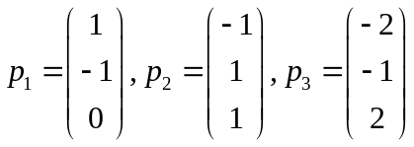，则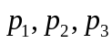是矩阵特征向量，且对应的特征值分别为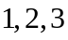，设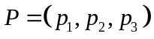。则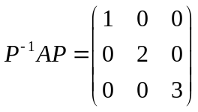，故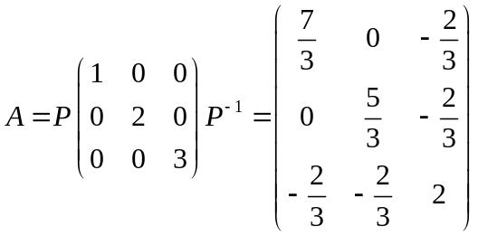
（2）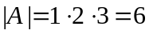 设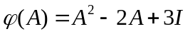，则有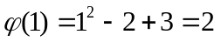，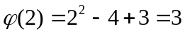
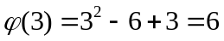，故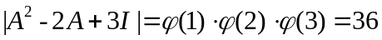
(3) 由三阶矩阵为实对称矩阵，且有三个大于零的特征值，故为正定矩阵。
八、（10分）已知向量组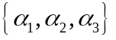是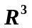的基，说明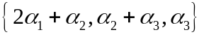也是的基。若
向量在基下坐标为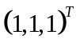，求向量在基的坐标。
解：由题条件可知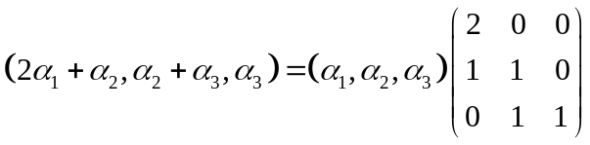，记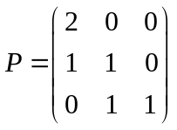
由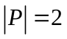可知可逆，故也能表示，故它们等价
故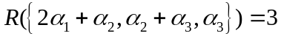，又有3个向量，故
由题条件可知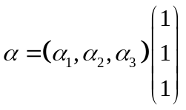，
故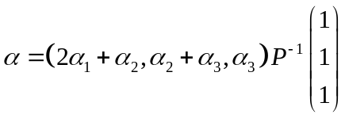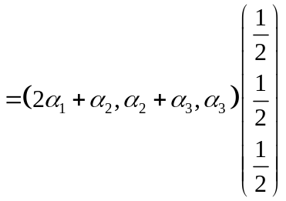
故在基的坐标为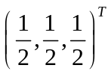
九、（10分）已知实二次型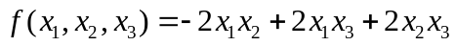，求正交变换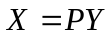将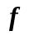化为标准形。
解 法一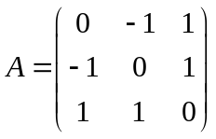由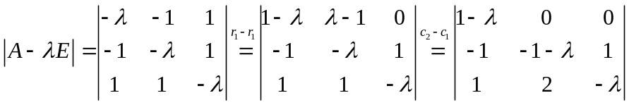
＝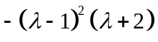

得的特征值为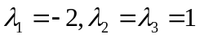，对应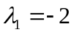，解方程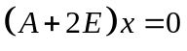，由

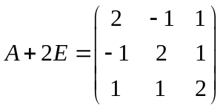～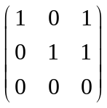，得 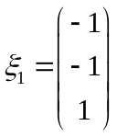 单位化得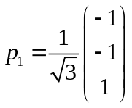

对应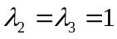，解方程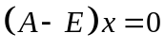，由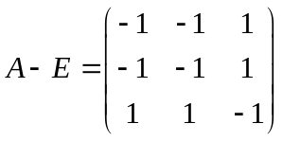～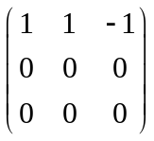，

得 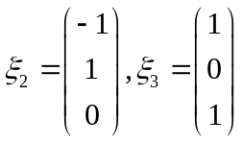 将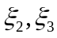正交化，取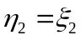，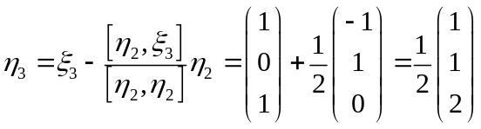

将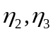单位化，得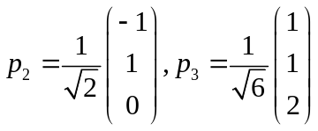得正交矩阵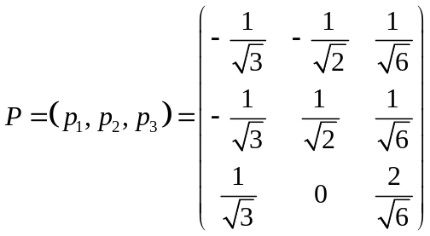，故有正交变换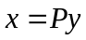将化为标准形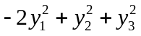
法二由
＝

得的特征值为，对应，解方程，由

～，得 单位化得，对应，

解方程，由～，得 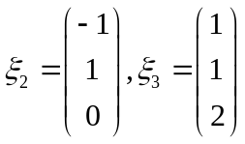

单位化，得得正交矩阵，

故有正交变换将化为标准形
十、（14分）讨论为何值时，方程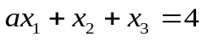与方程组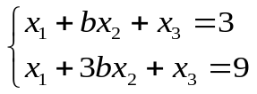无公共解，有唯一公共解，有无穷多公共解，并写出相应的公共解？
解：问题等价于为何值时方程组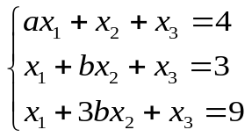（*）无解，有唯一解，和无数多个解。（*）的线性矩阵的行列式值为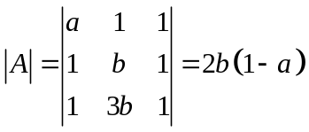，由克拉姆法则知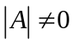，
即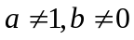（*）有唯一解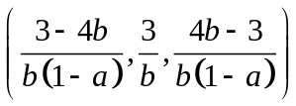
当时（*）增广矩阵为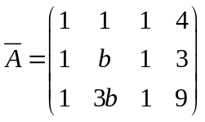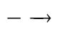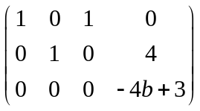，
故当时，且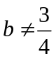时（*）无解；
当，且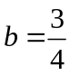时（*）与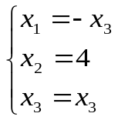，故有解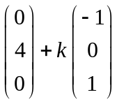，其中为任意常数
当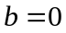时（*）增广矩阵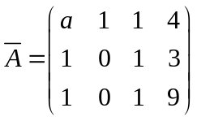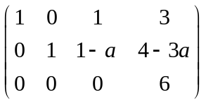，故
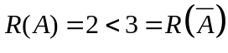，（*）无解。故
当或当且时，两个方程无公共解。
当两个方程有唯一公共解。
当时，且时两个方程有无数个共解

